10.2 Diseño de datos

10.2.1 Diagrama relacional

A continuación se muestra el diseño de la base de datos mediante un diagrama relacional.

Diagrama relacional del sistema SI-APIVE.

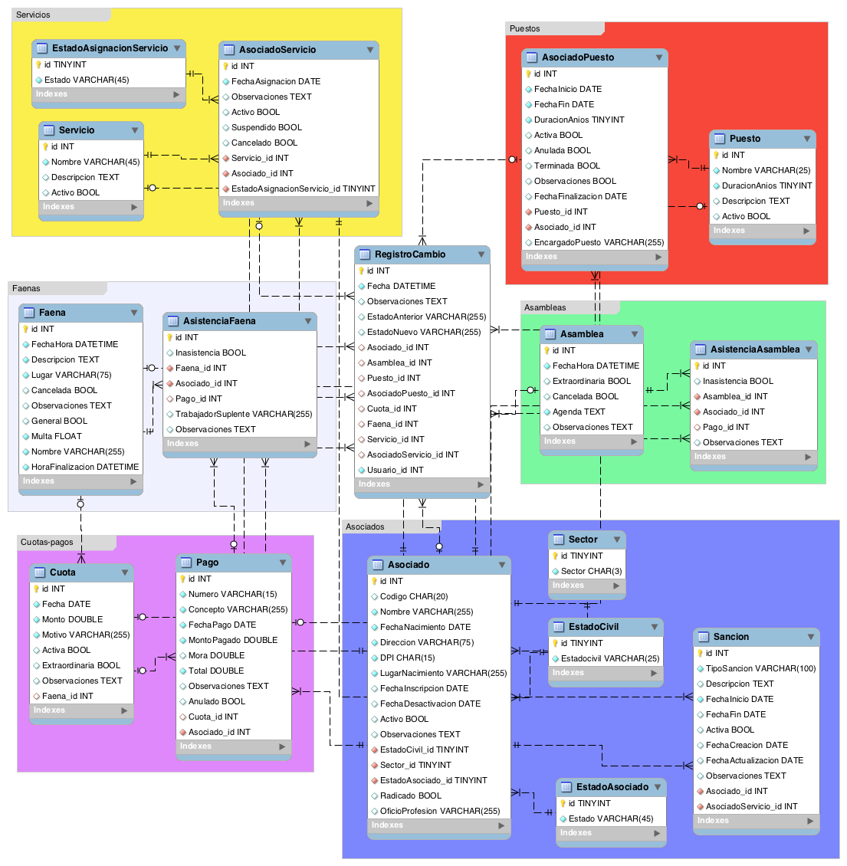

**Fuente**: elaboración propia.

Entidades relacionadas a la gestión de puestos y asignaciones de puestos.

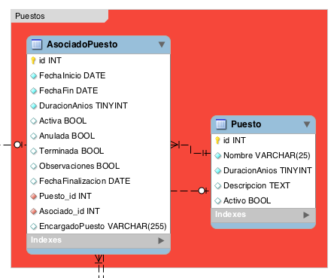

**Fuente**: elaboración propia

Entidades relacionadas con la gestión de asambleas y asistencias a asambleas.

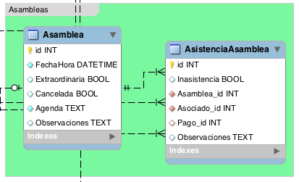

**Fuente**: elaboración propia.

Entidades relacionadas con la gestión de datos de asociados.

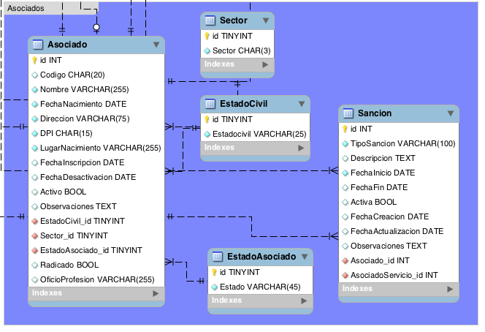

**Fuente**: elaboración propia

Entidades relacionadas con la gestión de cuotas y pagos.

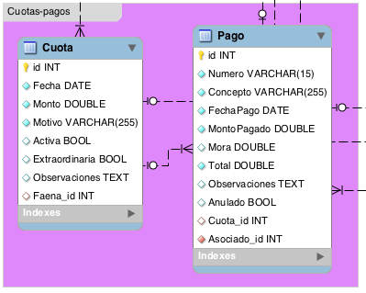

**Fuente**: elaboración propia

Entidades de gestión de faenas y asistencia a faenas.

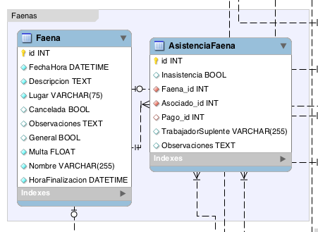

**Fuente**: elaboración propia

Entidades de la gestión de Servicios y asignaciones de servicios.

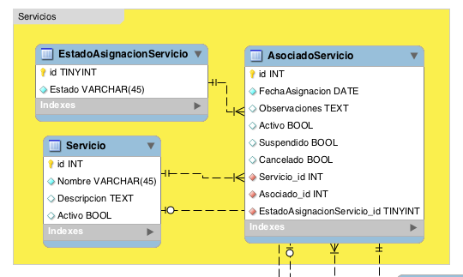

**Figura 10.18**:

**Fuente**: elaboración propia

Tabla de registro de actividades y cambios.

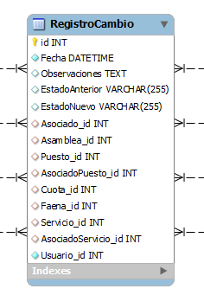

**Fuente**: elaboración propia